Сервер, на котором размещен посещаемый вами сайт, может находиться в любой точке мира. Чтобы определить его местоположение ваш браузер в первую очередь подключается к DNS-серверу. DNS-сервер помогает браузеру найти нужный сайт.

Ваш компьютер подключается к сети, состоящий из серверов, которые называются DNS-серверами.

Каждое устройство, подключенное к интернету, имеет свой уникальный IP-адрес.

DNS- сервера сообщают вашему компьютеру IP-адреса, соответствующему доменному имени.

Уникальный номер, возвращаемый DNS-сервером на ваш компьютер, позволяет браузеру подключиться к серверу, на котором расположен запрошенный вами сайт. После этого веб-сервер возвращает вашему браузеру запрошенную вами страницу.

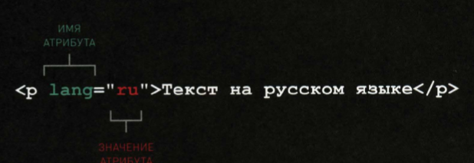

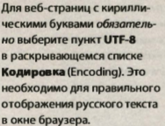

ДАККЕТ ДЖОН HTML И CSS. СТР 38